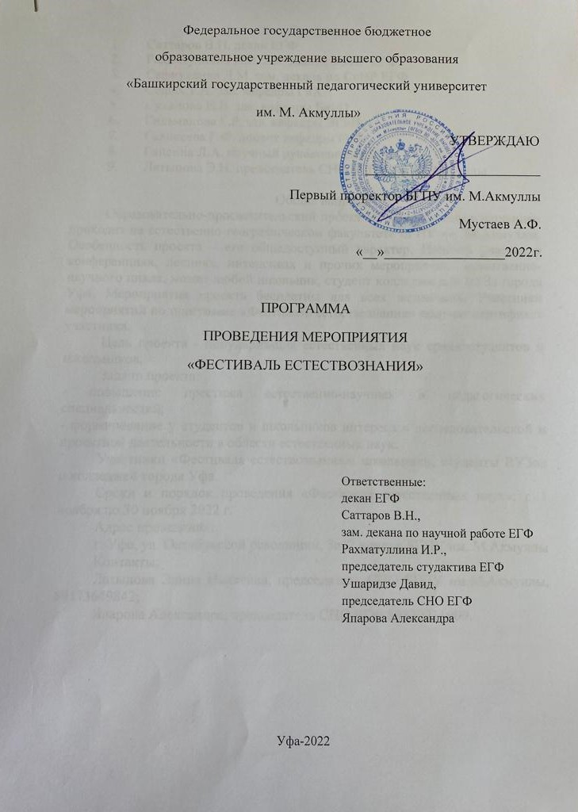

Оргкомитет
- Саттаров В.Н., декан ЕГФ
- Рахматуллина И.Р., зам. декана по НР ЕГФ
- Сафиуллина Л.М. зам. декана по СиВР ЕГФ
- Седых Т.А., зав. кафедрой ГиХ
- Суханова Н.В., зав. кафедрой БиБО
- Гильманова Г.Р., зав. кафедрой ЭГиП
- Галикеева Г.Ф., доцент кафедры ГиХ
- Галимова Э.М., доцент кафедры ГиХ
- Халитов Р.М., старший преподаватель кафедры ЭГиП
- Якупова Л.Р., доцент кафедры ГиХ
- Гайсина Л.А., научный руководитель ЕГФ
- Латыпова Э.Н., председатель СНО БГПУ им. М.Акмуллы

Общие вопросы
Образовательно-просветительский проект «Фестиваль естествознания» проходит на естественно-географическом факультете БГПУ им. М.Акмуллы. Особенность проекта – его общедоступный характер. Принять участие в конференциях, лекциях, интенсивах и прочих мероприятиях естественно-научного цикла, может любой школьник, студент колледжа или ВУЗа города Уфа. Мероприятия проекта бесплатны для всех желающих. Участники мероприятий по программе «Фестиваль естествознания» получат сертификат участника.
Цель проекта - популяризация естественных наук среди студентов и школьников.
Задачи проекта:
- повышение престижа естественнонаучных и педагогических специальностей;
- формирование у студентов и школьников интереса к исследовательской и проектной деятельности в области естественных наук.
Участники «Фестиваля естествознания»: школьники, студенты ВУЗов и колледжей города Уфа.
Сроки и порядок проведения «Фестиваля естественных наук»: со 2 ноября по 30 ноября 2022 г.
Адрес проведения:
г. Уфа, ул. Октябрьской революции, 3а, 2 корпус БГПУ им. М.Акмуллы
Контакты:
Латыпова Элина Наилевна, председатель СНО БГПУ им.М.Акмуллы, 89173649842;
Япарова Александра, председатель СНО ЕГФ 89870211909.

Программа проведения «Фестиваля естественных наук»
День недели | Дата | Место проведения | Тема
Среда | 02.11.22 | 17:00  605 ауд. 2к. | Открытие «Фестиваля естественных наук»  Лекция: Башкирия туристическая. Виды туризма. Сильные и слабые стороны  Тьютор: Салават Тагирович Нафиков, бизнесмен, экс-председатель Государственного комитета Республики Башкортостан по туризму
Пятница | 04.11.22 | 9.00  605 ауд. 2к. | Практикум-интенсив по общей биологии и генетике для учащихся 9-11 классов  Тьюторы:  Галикеева Гузель Фанилевна, доцент кафедры генетики и химии БГПУ им.М. Акмуллы  Галимова Эльвира Мансуровна, доцент кафедры генетики и химии БГПУ им.М. Акмуллы
Среда | 9.11.22 | 17:00  605 ауд.  2 уч.к. | Лекция: Госуправление в туризме. Экономика  Тьютор: Салават Тагирович Нафиков, бизнесмен, экс-председатель Государственного комитета Республики Башкортостан по туризму
Суббота | 12.11.22 | 10.00  605 ауд. 2к. | Практикум-интенсив «Занимательная химия» для учащихся 9-11 классов  Тьютор: Якупова Лилия Рафиковна, доцент кафедры генетики и химии БГПУ им.М. Акмуллы
Среда | 16.11.22 | 17:00  605 ауд.  2 уч.к. | Лекция: Маркетинг и продвижение территорий в туризме  Тьютор: Салават Тагирович Нафиков, бизнесмен, экс-председатель Государственного комитета Республики Башкортостан по туризму
Суббота | 19.11.22 | 10.00  605 ауд. 2к. | Лекция для учащихся 9-11 классов: Республика Башкортостан на карте России  Тьютор: Халитов Роман Маратович, старший преподаватель кафедры экологии, географии и природопользования БГПУ им.М. Акмуллы
Среда | 23.11.22 | 17:00  605 ауд.  2 уч.к. | Лекция: Управление особо - охраняемыми территориями и экологический туризм  Тьютор: Салават Тагирович Нафиков, бизнесмен, экс-председатель Государственного комитета Республики Башкортостан по туризму
Пятница | 25.11.22 | 10.00  605 ауд. 2к. | Внутривузовская студенческая научно-практическая конференция молодых ученых «Вавиловские чтения - 2022»
Пятница | 25.11.22 | 10.00  203 ауд.  2 уч.к. | XIX Всероссийская (национальная) научно-практическая конференция с международным участием «Организация территории: статика, динамика, управление»
Среда | 30.11.22 | 17:00  605 ауд.  2 уч.к. | Лекция: Туроператорская деятельность. Туристические агенты  Тьютор: Салават Тагирович Нафиков, бизнесмен, экс-председатель Государственного комитета Республики Башкортостан по туризму

Декан ЕГФ В.Н.Саттаров

